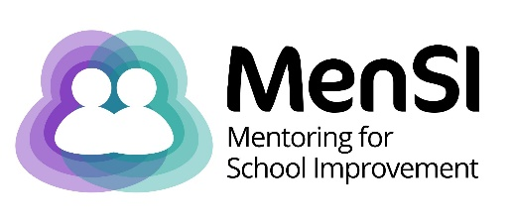

A Mentoring for School Improvement (MenSI) egy 28 hónapos koordinációs és támogatási projekt volt, amelyet az Európai Bizottság H2020 programja finanszírozott 2020 novemberétől 2023 februárjáig. A MenSI hat ország oktatási minisztériumainak bevonásával (Belgium-Flandria, Horvátország, Csehország, Olaszország, Portugália és Magyarország,) 24 mentoriskolából álló hálózatot hozott létre mintegy száz mentorált iskolával.
A Gyömrői Weöres Sándor Általános Iskola és AMI intézményét választották ki arra, hogy a négy magyarországi mentoriskolák egyike legyen.
A MenSI fő célja az innovatív – IKT-val támogatott -tanítási és tanulási jó gyakorlatok megismerése és kipróbálása volt, iskolai mentoráláson keresztül. A mi munkacsoportunk a „kék iskolakör” elnevezést kapta. Mentorált iskoláink Üllés, Forráskút, Csólyospálos Községi Általános iskola és Alapfokú Művészeti Iskola Csólyospálosi Tagintézménye, Gyomaendrődi Kis Bálint Általános Iskola, Algyői Fehér Ignác Általános Iskola, Szandaszőlősi Általános Iskola és Alapfokú Művészeti Iskola volt.
A projekt során azt tapasztaltuk, hogy mind a négy mentorált iskolában elhivatott és innovatív pedagógusok dolgoznak., akik rendkívül sok energiát fektetnek diákjaik széleskörű képességfejlesztésébe. Jó gyakorlataikat szaktudományos alapossággal és egyben nagy lelkesedéssel mutatták be, ezzel motiválva a többi iskola pedagógusait hasonló innovációkra.
A projekt zárásaként iskolánk egyik angoltanára Lisszabonban vehetett részt egy projektzáró konferencián, és egy portugál iskolával is megismerkedhettek a résztvevők.

